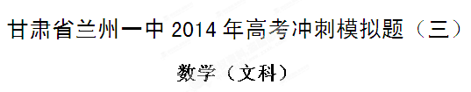
第Ⅰ卷 (选择题 共60分)
一、选择题：本大题共12小题，每小题5分，共60分．每小题给出的四个选项中，只有一项是符合题目要求的，请将正确选项的序号填入括号内．
1．已知集合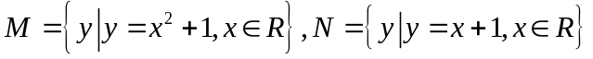，则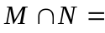（ ）
A.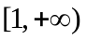 B.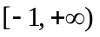 C.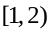 D.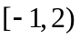
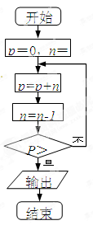
2．已知i是虚数单位，则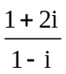 （ ）
A. 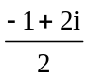 B. 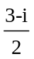 C. 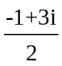 D. 3＋i
3．如图所示某程序框图，则输出的n （ ）

A. 13 B.15 C. 16 D.14
4．已知命题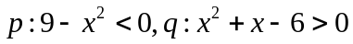，则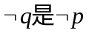的（ ）
A.充分不必要条件 B.既不充分也不必要条件
C.充要条件 D.必要不充分条件
5．用a，b，c表示三条不同的直线，表示平面，给出下列命题：
①若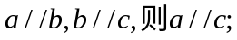 ②若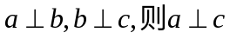；
③若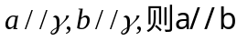； ④若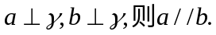
其中真命题的序号是（ ）
A. ①③ B. ①④ C. ②③ D. ②④
6．一个几何体的三视图如图所示，则该几何体的体积（单位：cm³）为（ ）

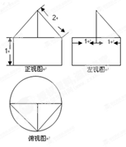
A. 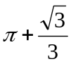 B. 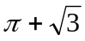
C. 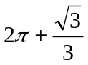 D. 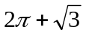
7．已知向量a＝(cos α，－2)，b＝(sin α，1)，且a∥b，则tan等于（ ）
A．3 B. C．－3 D．－
8．在平面直角坐标系xOy中，M为不等式组所表示的区域上一动点，则直线OM斜率的最小值为（ ）
A．2 B．1 C．－ D．－
9．设定义在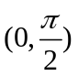上的函数y=2sinx的图象分别与y=cosx,y=tanx的图象交于点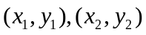，则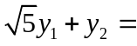( )
A．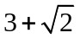 B．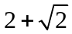 C．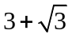 D．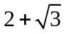
10．在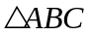中，角A ,B ,C的对边分别为a ,b ,c，若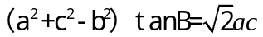，则角B的值为（ ）
A. 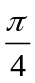 B．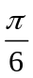 C．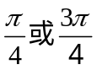 D．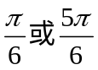
11．已知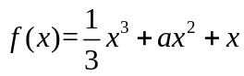是奇函数，则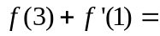（ ）
A..14 B． 12 C． 10 D．-8
12．已知P是双曲线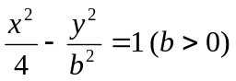上一点，F₁、F₂是左右焦点，△PF₁F₂的三边长成等差数列，且∠F₁PF₂=120°，则双曲线的离心率等于（ ）
A. 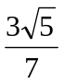 B．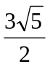 C．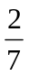 D．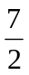
第II卷（非选择题 共90分)
二、 填空题：本大题共4小题, 每小题5分, 共20分.
13．某公益社团有中学生36 人，大学生24 人，研究生16 人，现用分层抽样的方法从中抽取容量为19的样本，则抽取的中学生的人数是 ．
14．已知函数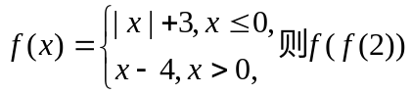= .
15．设函数f(x)＝cos ωx (ω>0)，将y＝f(x)的图象向右平移个单位长度后，所得的图象与原图象重合，则ω的最小值等于________.
16．已知方程9^{x}－2·3^{x}＋(3k－1)＝0有两个实根，则实数k的取值范围为___________．
三、解答题：本大题共6小题，共70分.解答应写出文字说明、证明过程或演算步骤.
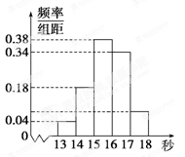
17．(本小题满分12分) 为调查某市学生百米运动成绩，从该市学生中按照男女生比例随机抽取50名学生进行百米测试，测试成绩全部都介于13秒到18秒之间，将测试结果按如下方式分成五组，第一组[13,14)，第二组[14,15)，…，第五组[17,18]，如图是按上述分组方法得到的频率分布直方图．
(1)设m，n表示样本中两个学生的百米测试成绩，已知m，n∈[13,14)∪[17,18]，求事件“|m－n|>2”的概率；
(2)根据有关规定，成绩小于16秒为达标．
如果男女生使用相同的达标标准，则男女生达标情况如附表：
性别  是否达标 | 男 | 女 | 合计
达标 | a＝24 | b＝______
不达标 | c＝______ | d＝12
合计 |  |  | n＝50
根据上表数据，能否在犯错误的概率不超过0.01的前提下认为“体育达标与性别有关”？若有，你能否提出一个更好的解决方法来？
附：
P(K²≥k) | 0.050 | 0.010 | 0.001w w w .x k b 1.c o m
k | 3.841 | 6.635 | 10.828

18．(本小题满分12分)已知公差不为0的等差数列{a_{n}}的首项a₁＝2，且，，成等比数列．
(1)求数列{a_{n}}的通项公式；
(2)若数列{b_{n}}满足b₁＋2b₂＋2²b₃＋…＋2^{n－1}b_{n}＝a_{n}，求数列{nb_{n}}的前n项和T_{n}..
新$课$标$第$一$网
19．（本小题满分12分）如图，在四棱锥P－ABCD中，AB∥CD，AB⊥AD，CD＝2AB，平面PAD⊥底面ABCD，PA⊥AD.E和F分别为CD、PC的中点．求证：
(1)PA⊥底面ABCD；
(2)BE∥平面PAD；
(3)平面BEF⊥平面PCD.
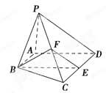
20．（本小题满分12分）已知抛物线C的顶点为原点，其焦点F(0，c)(c>0)到直线l：x－y－2＝0的距离为.设P为直线l上的点，过点P作抛物线C的两条切线PA，PB，其中A，B为切点．
(1)求抛物线C的方程；
(2)当点P(x₀，y₀)为直线l上的定点时，求直线AB的方程；
(3)当点P在直线l上移动时，求|AF|·|BF|的最小值．

21．（本小题满分12分）已知函数f(x)＝x²＋ln x.
(1)求函数f(x)在区间[1，e]上的最大值、最小值；新$课$标$第$一$网
(2)求证：在区间(1，＋∞)上，函数f(x)的图象在函数g(x)＝x³的图象的下方．
请考生在第22、23、24题中任选一题做答，如果多做，则按所做的第一题记分。做答时请写清题号.

22．（本小题满分10分）(选修4-1几何证明选讲)
如图，已知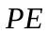切⊙于点，割线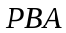交⊙于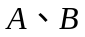两点，∠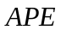的平分线和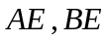分别交于点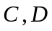. 求证：(Ⅰ)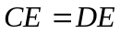； （Ⅱ）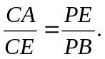
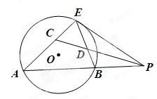

23. （本小题满分10分）（选修4-4 参数方程与极坐标）
在极坐标系中,过曲线外的一点(其中为锐角)作平行于的直线与曲线分别交于．

(Ⅰ) 写出曲线和直线的普通方程(以极点为原点,极轴为轴的正半轴建系)；
（Ⅱ）若成等比数列,求的值．

24. （本小题满分10分）（选修4—5 不等式证明选讲）
已知正实数、、满足条件，X K B 1.C O M
(Ⅰ) 求证：；
（Ⅱ）若，求的最大值．
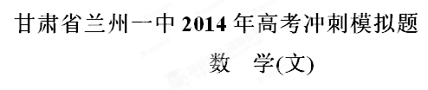
第Ⅰ卷 (选择题 共60分)
一、选择题：本大题共12小题，每小题5分，共60分．每小题给出的四个选项中，只有一项是符合题目要求的，请将正确选项的序号填入括号内．
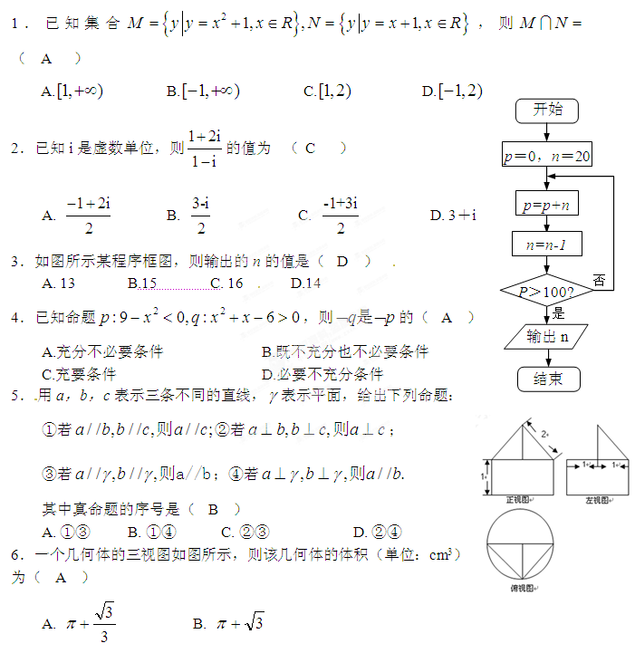
C. D.
7．已知向量a＝(cos α，－2)，b＝(sin α，1)，且a∥b，则tan等于 ( D )
A．3 B. C．－3 D．－
8．在平面直角坐标系xOy中，M为不等式组所表示的区域上一动点，则直线OM斜率的最小值为 ( C )
A．2 B．1 C．－ D．－
9．设定义在上的函数y=2sinx的图象分别与y=cosx,y=tanx的图象交于点，则( D )
A. B. C. D.
10．在中，角A, B, C的对边分别为a, b, c，若，则角B的值为（ C ）
A. B. C. D.
11．已知是奇函数，则（ A ）
A. 14 B. 12 C.10 D.-8
12．已知P是双曲线上一点，F₁、F₂是左右焦点，△PF₁F₂的三边长成等差数列，且∠F₁PF₂=120°，则双曲线的离心率等于（ D ）
A B C D
第II卷（非选择题 共90分)
二、 填空题: 本大题共4小题, 每小题5分, 共20分。
13．某公益社团有中学生36 人，大学生24 人，研究生16 人，现用分层抽样的方法从中抽取容量为19 的样本，则抽取的中学生的人数是 ．
答案9
14．已知函数=
答案.5
15．设函数f(x)＝cos ωx (ω>0)，将y＝f(x)的图象向右平移个单位长度后，所得的图象与原图象重合，则ω的最小值等于________
答案.6
16．已知方程9^{x}－2·3^{x}＋(3k－1)＝0有两个实根，则实数k的取值范围为___________
答案<k≤.
三、解答题：本大题共6小题，共70分。解答应写出文字说明、证明过程或演算步骤。
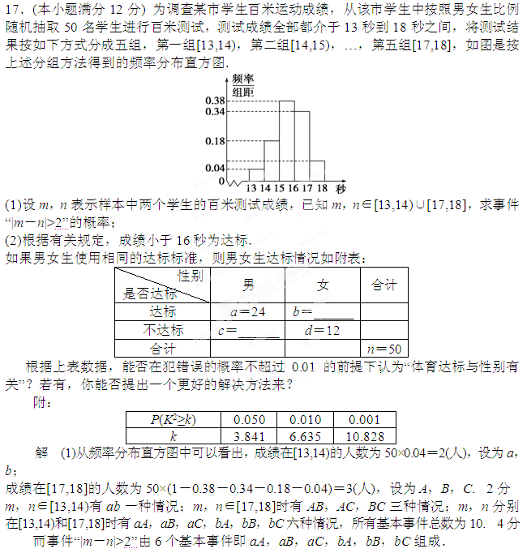
所以P(|m－n|>2)＝＝. 6分
(2)依题意得到相应的2×2列联表如下：
性别  是否达标 | 男 | 女 | 合计
达标 | a＝24 | b＝6 | 30
不达标 | c＝8 | d＝12 | 20
合计 | 32 | 18 | n＝50
K²＝≈8.333.w w w .x k b 1.c o m
由于8.333>6.635，故在犯错误的概率不超过0.01的前提下认为“体育达标与性别有关”．
故可以根据男女生性别划分达标的标准．12分

18．(本小题满分12分)已知公差不为0的等差数列{a_{n}}的首项a₁＝2，且，，成等比数列．
(1)求数列{a_{n}}的通项公式；w w w .x k b 1.c o m
(2)若数列{b_{n}}满足b₁＋2b₂＋2²b₃＋…＋2^{n－1}b_{n}＝a_{n}，求数列{nb_{n}}的前n项和T_{n}.
解 (1)设等差数列{a_{n}}的公差为d，
由²＝·，得(a₁＋d)²＝a₁(a₁＋3d)．
因为d≠0，所以d＝a₁＝2，
所以a_{n}＝2n. 4分
(2)b₁＋2b₂＋4b₃＋…＋2^{n－1}b_{n}＝a_{n} ①
b₁＋2b₂＋4b₃＋…＋2^{n－1}b_{n}＋2^{n}b_{n＋1}＝a_{n＋1} ②
②－①得：2^{n}·b_{n＋1}＝2.
∴b_{n＋1}＝2^{1－n}.
当n＝1时，b₁＝a₁＝2，∴b_{n}＝2^{2－n}. 8分
T_{n}＝＋＋＋…＋，
T_{n}＝＋＋＋…＋，上两式相减得
T_{n}＝2＋＋＋…＋－＝2＋2－，
∴T_{n}＝8－. 12分
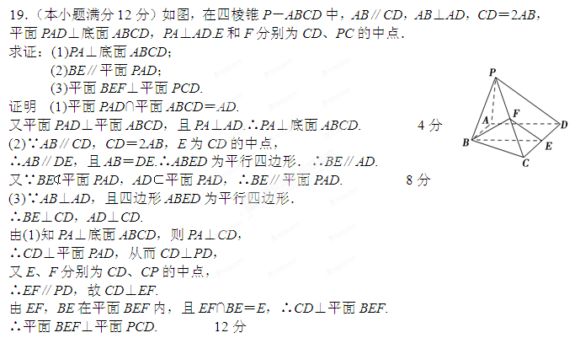
20．（本小题满分12分）已知抛物线C的顶点为原点，其焦点F(0，c)(c>0)到直线l：x－y－2＝0的距离为.设P为直线l上的点，过点P作抛物线C的两条切线PA，PB，其中A，B为切点．
(1)求抛物线C的方程；
(2)当点P(x₀，y₀)为直线l上的定点时，求直线AB的方程；
(3)当点P在直线l上移动时，求|AF|·|BF|的最小值．
解: (1)依题意知＝，c>0，解得c＝1.
所以抛物线C的方程为x²＝4y. 2分
(2)由y＝x²得y′＝x，
设A(x₁，y₁)，B(x₂，y₂)，则切线PA，PB的斜率分别为x₁，x₂，所以切线PA的方程为y－y₁＝(x－x₁)，即y＝x－＋y₁，即x₁x－2y－2y₁＝0.
同理可得切线PB的方程为x₂x－2y－2y₂＝0，
又点P(x₀，y₀)在切线PA和PB上，
所以x₁x₀－2y₀－2y₁＝0，x₂x₀－2y₀－2y₂＝0，
所以(x₁，y₁)，(x₂，y₂)为方程x₀x－2y₀－2y＝0 的两组解，
所以直线AB的方程为x₀x－2y－2y₀＝0. 6分
(3)由抛物线定义知|AF|＝y₁＋1，|BF|＝y₂＋1，
所以|AF|·|BF|＝(y₁＋1)(y₂＋1)＝y₁y₂＋(y₁＋y₂)＋1，
联立方程
消去x整理得y²＋(2y₀－x)y＋y＝0，
∴y₁＋y₂＝x－2y₀，y₁y₂＝y，
∴|AF|·|BF|＝y₁y₂＋(y₁＋y₂)＋1＝y＋x－2y₀＋1
＝y＋(y₀＋2)²－2y₀＋1＝2y＋2y₀＋5
＝2²＋，
∴当y₀＝－时，|AF|·|BF|取得最小值，且最小值为. 12分
21．（本小题满分12分）已知函数f(x)＝x²＋ln x.
(1)求函数f(x)在区间[1，e]上的最大值、最小值；
(2)求证：在区间(1，＋∞)上，函数f(x)的图象在函数g(x)＝x³的图象的下方．
解 (1)当x∈[1，e]时，f′(x)＝x＋>0，
所以f(x)在区间[1，e]上为增函数． 2分
所以当x＝1时，f(x)取得最小值；
当x＝e时，f(x)取得最大值e²＋1. 5分
(2)证明 设h(x)＝g(x)－f(x)＝x³－x²－ln x，x∈（1，＋∞)，
则h′(x)＝2x²－x－＝ =
当x∈(1，＋∞)时，h′(x)>0，h(x)在区间[1，＋∞)上为增函数，所以h(x)>h(1)＝>0.
所以对于x∈(1，＋∞)，g(x)>f(x)成立，即f(x)的图象在g(x)的图象的下方． 12分
请考生在第22、23、24题中任选一题做答，如果多做，则按所做的第一题记分。做答时请写清题号。
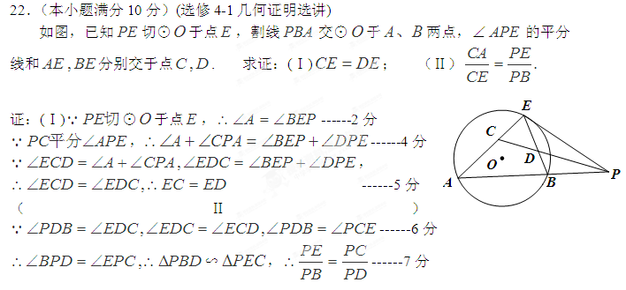
同理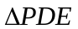∽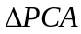，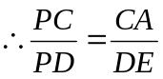------8分
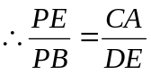------9分
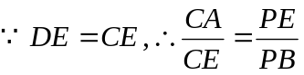------10分
23. （本小题满分10分）（选修4-4 参数方程与极坐标）
在极坐标系中,过曲线外的一点(其中为锐角)作平行于的直线与曲线分别交于．

(Ⅰ) 写出曲线和直线的普通方程(以极点为原点,极轴为轴的正半轴建系)；
（Ⅱ）若成等比数列,求的值．
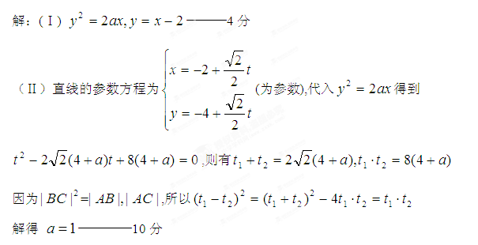

24. （本小题满分10分）（选修4—5 不等式证明选讲）
已知正实数、、满足条件，X K B 1.C O M
(Ⅰ) 求证：；
（Ⅱ）若，求的最大值．
证：(Ⅰ)∵
代入已知 a+b+c=3
当且仅当 a=b=c=1，取等号。————5分
（Ⅱ）由得，若，则，，
所以，，当且仅当 a=b= 1时，有最大值1。————10分

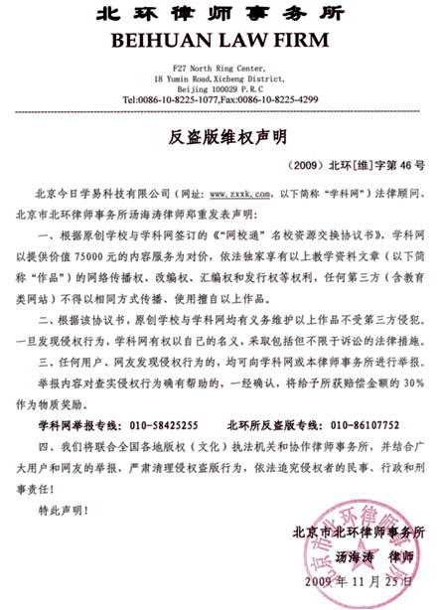

学校名录参见 ：http://www.xkb1.com/wxt/list.aspx?ClassID=3060
新课 标第 一 网

